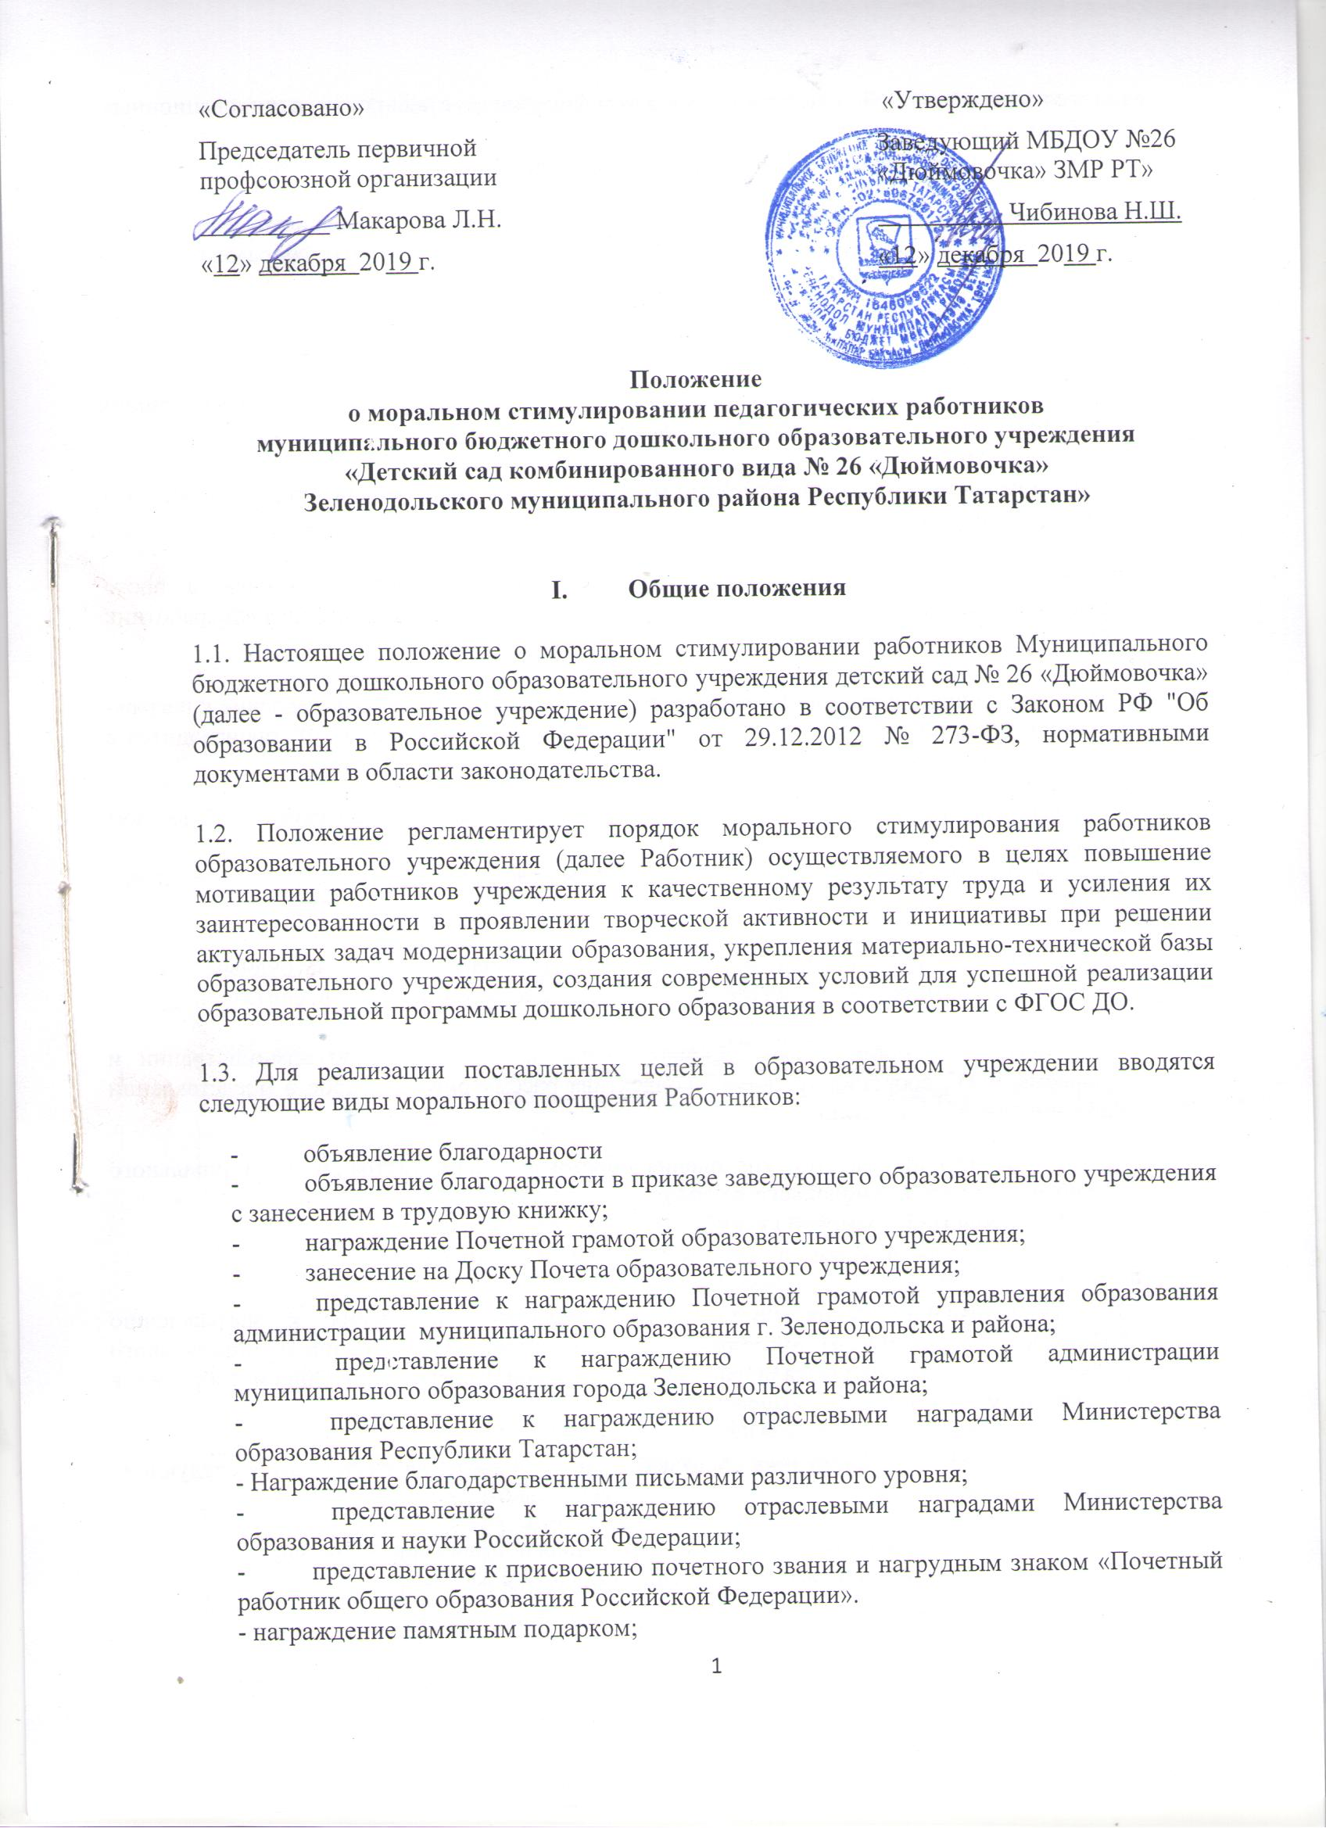

- создание условий для повышения квалификации и стажировки в инновационных образовательных учреждениях;
- Представление к награждению грамотами профсоюза (различного уровня);
1.4. Положение рассматривается на Общем собрании образовательного учреждения, утверждается и вводится в действие приказом заведующего образовательного учреждения.
II. Порядок представления к награждению
2.1. С ходатайством о представлении к награждению может обратиться зам. заведующего по АХЧ и старший воспитатель.
2.2.Награждение почетными грамотами муниципального республиканского и Российского уровня осуществляются к юбилейным датам.
2.3. Представление к награждению почетными грамотами разного уровня, а также представление к награждению отраслевым нагрудным знаком "Почетный работник общего образования РФ".
2.4. Награждение почетными грамотами разного уровня, а также представление к награждению нагрудным знаком "Почетный работник общего образования РФ" производится в следующем порядке:
- выдвижение кандидатуры педагогическим советом, родительским сообществом группы;
- обсуждение кандидатуры на педагогическом совете, Общем собрании – определение рейтинговой оценки по показателям качества труда.
2.5. Своевременное оформление документов для награждения нагрудным знаком "Почетный работник общего образования РФ", осуществляет старший воспитатель.
2.6. Ежегодно в марте месяце текущего года по представлению администрации и профкома ДОУ, собрание трудового коллектива рассматривает вопрос о представлении Работников к награждению:
- Почетной грамотой управления образования администрации муниципального образования г.Зеленодольска и района
- Почетной грамотой Республики Татарстан
- государственными наградами Российской Федерации
2.7. Представление заведующего образовательного учреждения к награждению Работников Почетной грамотой управления образования администрации муниципального образования г. Зеленодольска и района может рассматриваться на Общем собрании в течение текущего года.
2.8. При оценке труда Работника образовательного учреждения учитываются следующие показатели:
- за образцовое исполнение своих должностных обязанностей;
- достижение высокой результативности в работе.
III. Показатели морального поощрения Работников образовательного учреждения
1. На основании распределения баллов за результативность работы выстраивается рейтинговая система коэффициента трудового участия каждого работника.
2. Рейтинг служит основанием для представления работника к наградным материалам различного уровня.
Наименование наградного материала | Порядок награждения | Категория работников
Локальный уровень
Благодарственное письмо | За вклад в создание положительного имиджа образовательного учреждения.  За высокий уровень показателей педагогической диагностики за отчётный период (оценки индивидуального развития детей дошкольного возраста, связанной с оценкой эффективности педагогических действий и лежащей в основе их дальнейшего планирования).  За своевременное и быстрое реагирование на устранение неполадок в режиме функционирования учреждения.  Активное участие подготовки образовательного учреждения к новому учебному году. | Все категории работников
Почётная грамота | За снижение заболеваемости детей по сравнению с предыдущим периодом или стабильно низкий уровень заболеваемости детей.  Высокий процент посещаемости образовательного учреждения.  За обеспечение полноценного развития личности ребенка во всех основных образовательных областях, а именно: в сферах социально-коммуникативного, познавательного, речевого, художественно-эстетического и физического развития личности детей на фоне их эмоционального благополучия и положительного отношения к миру, к себе и к другим людям.  За высокий уровень показателей педагогической диагностики за отчётный период.  По результатам адаптационного периода детей раннего возраста  Профессиональное и плодотворное сотворчество с родителями.  За высокие показатели санитарного состояния помещений учреждения (отсутствие нареканий от Роспотребнадзора).  За образцовое исполнение должностных обязанностей.  За разработку и реализацию образовательной программы дошкольного образования, новых педагогических технологий, постоянный творческий поиск и новаторство в педагогической деятельности.  За представление педагогического опыта работы на открытых занятиях для коллег города, района. За образцовую организацию образовательной системы в образовательном учреждении, положительные результаты оздоровительной работы в образовательном учреждении. | Основной педагогический персонал  Учебно-вспомогательный персонал  Специалисты  Основной педагогический персонал  Специалисты
Муниципальный уровень
Почётная грамота управления образования администрации муниципального образования г. Зеленодольска и района | За большой (значительный) вклад в развитие образования района в дело воспитания и обучения подрастающего поколения.  Почетной грамотой награждаются:  К юбилейным датам:  - за конкретный вклад в развитие образования района, позволивший существенным образом улучшить условия воспитания и обучения подрастающего поколения. | Учреждение к юбилейным датам 50 лет, 100 лет.  Лица со стажем не менее 5 лет (однократно) по характеристике трудовой деятельности
Региональный уровень
Благодарность Министерства образования  Республики Татарстан | В целях поощрения работников, внесших большой вклад в развитие образования Иркутской области, в дело воспитания и обучения подрастающего поколения, за многолетний добросовестный труд и профессиональные успехи.  За организацию и проведение мероприятий (конкурсы, олимпиады, смотры, выставки и т.п.), организуемых по поручению Минобрнауки России или органов управления образованием;  За успехи в трудовой, учебной, воспитательной, научной и административно-хозяйственной деятельности. | Работники на основании ходатайства и характеристики.  Благодарность министерства образования объявляется работникам, имеющим стаж работы в системе образования не менее 1 года.
Почётная грамота Министерства образования Республики Татарстан | В целях поощрения работников внесших большой вклад в развитие образования Республики Татарстан, в дело обучения и воспитания подрастающего поколения, за многолетний добросовестный труд, высокий профессионализм. | Работники на основании ходатайства и характеристики.  Награждаются работники, имеющие стаж работы в системе образования не менее 5 лет.
Федеральный уровень
Почетная грамота Министерства образования и науки РФ. | За внедрение в образовательный и воспитательный процессы новых технологий, форм и методов обучения, обеспечение единства обучения и воспитания, формирование интеллектуального, культурного и нравственного развития личности.  За развитие научных исследований по актуальным проблемам фундаментальной и прикладной науки, в том числе по проблемам дошкольного образования, достижения в региональных, федеральных, международных образовательных и научно-технических программах и проектах.  За успехи в практической подготовке обучающихся, в развитии их творческой активности и самостоятельности; |  | Почетной грамотой награждаются Работники, имеющие стаж работы в соответствующей области, не менее 5 лет.
Нагрудный знак "Почетный работник общего образования Российской Федерации" | Нагрудным знаком «Почетный работник общего образования Российской Федерации" особо отличившиеся педагогические работники:  - за значительные успехи в организации и совершенствовании образовательного и воспитательного процессов в свете современных достижений науки и культуры, обеспечении единства обучения и воспитания, формирование интеллектуального, культурного и нравственного развития личности;  - за внедрение в учебный процесс новых технологий обучения, современных форм и методов организации и проведения непосредственно образовательной деятельности, контроля знаний, который обеспечивает развитие самостоятельности обучающихся и индивидуализацию их обучения;  - за успехи в практической подготовке обучающихся, в развитии их творческой активности;  - за успехи в разработке учебной и методической литературы, изготовлении наглядных пособий, приборов и оборудования;  - за постоянную и активную помощь в обучении и воспитании детей и молодежи, развитии материально-технической базы учреждений (организаций). |  | Лучшие воспитатели и другие работники ДОУ имеющие общий стаж работы в образовательных учреждениях не менее 15 лет и высшую либо первую квалификационную категорию (для педагогических работников)
Нагрудный знак «За милосердие и благотворительность» | Внедрение инновационных форм воспитания детей и молодёжи и соединение их с практической благотворительной деятельностью  Систематическую работу, связанную с проведением мероприятий с детьми и молодёжью (конкурсы, фестивали, соревнования, выставки, смотры, олимпиады и др.) организуемых Минобрнауки России, органами управления образования.  Значительные успехи в организации и совершенствовании воспитательной деятельности, создание в образовательных учреждениях гуманистических воспитательных систем  Разработку научно обоснованных программ поддержки социально незащищённых детей и молодёжи |  | Воспитатели и работники ДОУ
IV. Занесение на Доску образовательного учреждения
4.1 Занесение на Доску Почета образовательного учреждения является элементом системы морального стимулирования формой поощрения Работника, с целью его мотивации к повышению результативности своего труда, а также для отражения успехов и особых достижений в профессиональной деятельности.
4.2. Размещение портрета Работника на Доске Почета осуществляется за стабильное, четкое и всестороннее выполнение его должностных обязанностей и неукоснительное соблюдение им всех нормативных актов и приказов, за инициативность, участие в наставничестве молодежи, выполнение общественных обязанностей, за многолетний и добросовестный труд, за результативность
4.3. Решение о занесении на Доску Почета принимается Общим собранием образовательного учреждения, по представлению заведующего, в соответствии с утвержденными критериями.
4.4. Занесение Работника на Доску Почета осуществляется на один год, является поощрением и служит повышением престижа Работника.
4.5. Занесение на Доску Почета производится на основании приказа заведующего по итогам работы за учебный год.

